
Τμήμα Γεωπονίας, Σχολή Γεωπονικών Επιστημών
Ελληνικό Μεσογειακό Πανεπιστήμιο
Εργαστήριο Γεωργικής Εντομολογίας
& Φαρμακολογίας

ΕΠΙΧΕΙΡΗΣΙΑΚΟ ΣΧΕΔΙΟ ΥΠΟΜΕΤΡΟΥ 16.1-16.2
Μ16ΣΥΝ-00074 "Ολοκληρωμένη αντιμετώπιση του υπονομευτή της τομάτας Tuta absoluta" (ZERO TUTA)

ΕΕ1 Απόκτηση επιστημονικών δεδομένων για τη στοχευμένη καθοδήγηση των παραγωγών μέσω αναλύσεων απόκρισης πληθυσμών

ΠΕΕ1. Πίνακες με εκτιμώμενα επίπεδα αποτελεσματικότητας σε συμβατικές και εναλλακτικές μεθόδους φυτοπροστασίας

Συντονιστής: Δρ. Εμμανουήλ Ροδιτάκης
Μέλη: Κυριακή Μυλωνά, Κωνσταντίνα Αλιπράντη

Ιούλιος, 2023
ΠΕΡΙΕΧΟΜΕΝΑ
1 Εισαγωγή 3
2 Υλικά μέθοδοι 5
2.1 Συλλογή άγριων πληθυσμών Tuta absoluta στην περιοχή του Τυμπακίου 5
2.2 Εκτροφή πληθυσμών 6
2.3 Μεθοδολογία βιοδοκιμών IRAC022 6
2.4 Τροποποιημένη μέθοδος βιοδοκιμών IRAC022 7
2.5 Χημικά και βιολογικά σκευάσματα 8
2.6 Στατιστική ανάλυση 9
3 Αποτελέσματα - Συζήτηση 10
3.1 Βιοδοκιμές μονής δόσης (single dose) 10
4 Συμπεράσματα - Συζητηση 14
5 Βιβλιογραφία 16

Εισαγωγή
O υπονομευτής των φύλλων της τομάτας Tuta absoluta (Meyrick) Lepidoptera: Gelechiidae, είναι ένα μικρολεπιδόπτερο ιθαγενές της Λατινικής Αμερικής (Urbaneja et al., 2013) το οποίο επεκτάθηκε ραγδαία στις χώρες της Ευρώπης, της Αφρικής και της Ασίας, με πρώτη αναφορά στη χώρα μας το 2009 (E. Roditakis et al., 2010). Είναι ένα εξαιρετικά επικίνδυνο έντομο, όπου σε έντονες προσβολές, το σύνολο της φυλλικής επιφάνειας των φυτών μπορεί να καταστραφεί μέσα σε μερικές ημέρες, προκαλώντας την καθολική ξήρανση των φυτών της τομάτας και κατ’ επέκταση ολική απώλεια της παραγωγής (Desneux et al., 2010).
Ο βιολογικός κύκλος του εντόμου περιλαμβάνει 4 στάδια : αυγό, προνύμφη, χρυσαλίδα (πούπα) και ενήλικο. Οι προνύμφες του λεπιδόπτερου, είναι αυτές που προκαλούν το πρόβλημα, καθώς τρέφονται με όλα τα υπέργεια μέρη του φυτού, σε όλα τα αναπτυξιακά, από το φύτρωμα έως και τα ανεπτυγμένα και ώριμα φυτά. Η μεγαλύτερη ζημιά προκαλείται στο φύλλωμα και στους καρπούς με αποτέλεσμα να προκαλούνται παραμορφώσεις και σήψεις, εξαιτίας της δευτερογενούς ανάπτυξης μικροοργανισμών. Έχει 10-12 συνεχείς γενεές το χρόνο και τα θηλυκά έχουν την ικανότητα να γεννούν περίπου 260 αυγά σε μία ωοτοκία (Desneux et al., 2010; Tropea Garzia et al., 2012).
Ο έλεγχος του εχθρού είναι εξαιρετικά δύσκολος και βασίζεται σε μεγάλο βαθμό στη χρήση χημικών εντομοκτόνων. Η αξιολόγηση των επιπέδων αποτελεσματικότητας των εντομοκτόνων είναι απαραίτητη για την εκτίμηση της πιθανότητας αποτυχίας ελέγχου σε μια καλλιέργεια όπως και για τον προσδιορισμό των επιπέδων ανθεκτικότητας.
Όσον αφορά τη χρήση των βιολογικών σκευασμάτων, τα πλεονεκτήματα που παρουσιάζουν είναι πολλαπλά καθώς είναι, φιλικά προς το περιβάλλον και τους βιολογικούς εχθρούς, χωρίς να παρουσιάζουν υπολειμματική δράση, καθώς επίσης μπορούν να μειώσουν τη χρήση χημικών εντομοκτόνων. Τα βακτήρια για παράδειγμα Bacillus thuringiensis παρουσιάζουν εντομοκτόνο δράση καθώς παράγουν κρυστάλλους που περιέχουν την δ-ενδοτοξίνη. Οι κρύσταλλοι ενεργοποιούνται στο αλκαλικό περιβάλλον του εντέρου του εντόμου και προσδένονται σε υποδοχείς προκαλώντας τη διάλυση του τοιχώματός του, παραλύοντας τον πεπτικό σωλήνα συνεπώς το έντομο σταματά την κατάποση συνεπώς έχει θανατηφόρο δράση (Lagadic & Caquet, 2014). Βέβαια, η αποτελεσματικότητα τους εξαρτάται από τις περιβαλλοντικές συνθήκες και έχουν αργή δράση, καθώς το έντομο συνεχίζει να διατρέφεται μέχρι το θάνατό του.
Το πλέον αξιόπιστο και ευρέως αποδεκτό πρωτόκολλο βιοδοκιμών για την αξιολόγηση σκευασμάτων αντιμετώπισης του Τ. absoluta είναι η μέθοδος IRAC022, όπου έχει πιστοποιηθεί το 2012 και χρησιμοποιείται έκτοτε παγκοσμίως (Roditakis et al., 2013). Ενώ η IRAC 022 είναι μια πολύ αξιόπιστη μέθοδος, βάσει σχεδιασμού προβλέπει την έκθεση των προνυμφών μόνο για 3 ημέρες, πιθανώς υποεκτιμώντας την αποτελεσματικότητα δραστικών ουσιών βραδείας δράσης όπως οι ρυθμιστές ανάπτυξης. Στο εργαστήριο Γεωργικής Εντομολογίας & Φαρμακολογίας του ΕΛΜΕΠΑ, αναπτύχθηκε μία τροποποιημένη μέθοδος IRAC022 ώστε να καλυφθεί αυτό το σημαντικό τεχνικό κενό στα πρωτόκολλα βιοδοκιμών και να αξιολογείται η αποτελεσματικότητα εντομοκτόνων βραδείας δράσης όπως το azadirachtin σε μεγαλύτερο χρονικό ορίζοντα έως και την έξοδο των ενηλίκων του εντόμου.
Σε αυτή τη μελέτη συλλέχθηκαν τρεις πληθυσμοί από την περιοχή του Τυμπακίου ώστε να αναλυθεί η απόκριση σε συμβατικές και εναλλακτικές μεθόδους φυτοπροστασίας, με σκοπό να εκτιμηθούν τα επίπεδα αποτελεσματικότητας για την απόκτηση επιστημονικών δεδομένων για τη στοχευμένη καθοδήγηση των παραγωγών.

Υλικά μέθοδοι

Συλλογή άγριων πληθυσμών Tuta absoluta στην περιοχή του Τυμπακίου
Η συλλογή των πληθυσμών πραγματοποιήθηκε με δειγματοληψίες από θερμοκηπιακές καλλιέργειες τομάτας (Εικόνα 1) στην περιοχή του Τυμπακίου (Νότιο Ηράκλειο, Κρήτη). Στον Πίνακα 1 παρουσιάζονται τα ακρωνύμια του κάθε πληθυσμού καθώς και η ημέρα δειγματοληψίας και οι συντεταγμένες των σημείων της κάθε περιοχής.
Ένας μεγάλος αριθμός προσβεβλημένων φύλλων συλλέχθηκε από διαφορετικά σημεία του θερμοκηπίου, ώστε να υπάρχει ποικιλομορφία καθώς και μια γενική εικόνα του πληθυσμού, όπου στο εσωτερικό τους υπήρχαν προνύμφες του λεπιδόπτερου T. absoluta σε διαφορετικά στάδια ανάπτυξης.
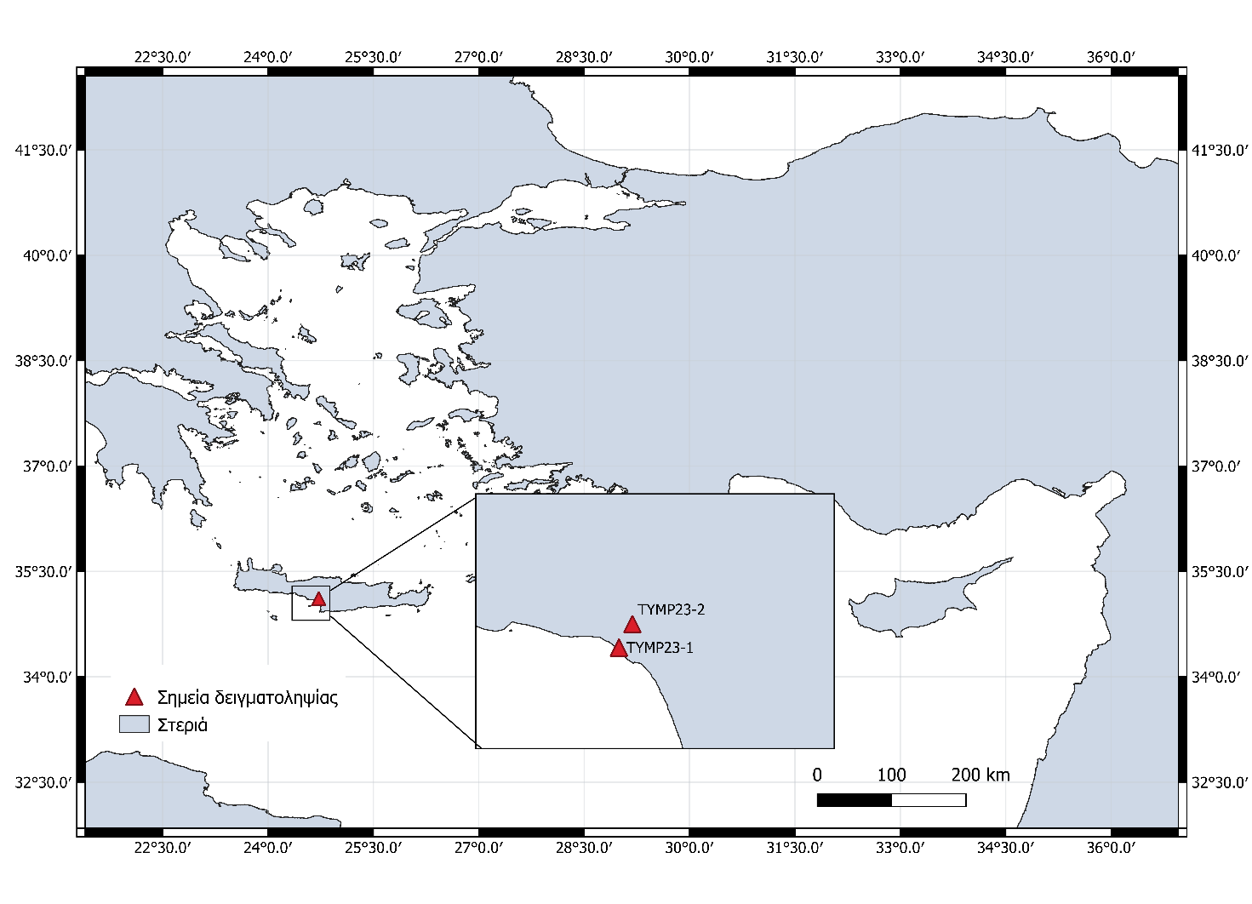33333
TYMP 23-3
Εικόνα 1: Σημεία δειγματοληψίας πληθυσμών T. absoluta έτους 2023

Τα δείγματα τοποθετήθηκαν σε πλαστικές διαφανείς σακούλες και μεταφέρθηκαν στο εργαστήριο σε μικρά φορητά ψυγεία από φελιζόλ όπου στο εσωτερικό τους υπήρχαν παγοκύστες για την διατήρηση των δειγμάτων σε ευνοϊκές συνθήκες. Η εγκατάσταση των πληθυσμών στο εργαστήριο έγινε αρχικά σε θάλαμο καραντίνας, όπου τοποθετήθηκαν τα δείγματα σε κλωβούς για την έναρξη. Η συλλογή προνυμφών από τον αγρό πραγματοποιήθηκε σε προχωρημένο στάδιο, τέταρτου σταδίου, αφού με αυτό τον τρόπο απαιτείται λιγότερο φυτικό υλικό για να αναπτυχθούν, και λιγότερο χρόνο για να ενηλικιωθούν στο εργαστήριο ώστε να πραγματοποιηθούν άμεσα οι βιοδοκιμές.

Πίνακας 1: Τοποθεσίες και ημερομηνίες συλλογής των πληθυσμών T. absoluta που μελετήθηκαν.
Ακρωνύμιο | Περιοχή | Συντεταγμένες |  | Ημερομηνία Δειγατοληψίας | Καλλιέργεια
Ακρωνύμιο | Περιοχή | Γεωγραφικό πλάτος | Γεωγραφικό μήκος | Ημερομηνία Δειγατοληψίας | Καλλιέργεια
TYMP 23-1 | Τυμπάκι, Κρήτη | 35° 5.327'N | 24° 43.846'E | 10/5/2023 | Θερμοκηπιακή
TYMP 23-2 | Τυμπάκι, Κρήτη | 35° 5.843'N | 24° 44.141'E | 10/5/2023 | Θερμοκηπιακή
TYMP 23-3 | Τυμπάκι, Κρήτη | 35° 2.980'N | 25° 45.587'E | 10/5/2023 | Θερμοκηπιακή

Εκτροφή πληθυσμών
Στη συνέχεια της μεταφοράς των δειγμάτων στο εργαστήριο, τα προσβεβλημένα φύλλα με τις προνύμφες τοποθετήθηκαν σε ξύλινους κλωβούς όπου προστέθηκαν στο εσωτερικό τους φυτά τομάτας (Solanum lycopersicum), ποικιλίας Valuro, τα οποία αναπτύχθηκαν στο θερμοκηπιακό χώρο του ΕΛΜΕΠΑ απαλλαγμένα από χημικά εντομοκτόνα, μυκητοκτόνα, ασθένειες και παράσιτα. Εκεί παρέμειναν έως ότου εξέλθουν ενήλικα T. absoluta. Τα ενήλικα άτομα του εντόμου απομακρύνθηκαν με συσκευή αναρρόφησης σε καθαρό κλωβό, σε διαφορετικό χώρο ώστε να μην υπάρξει επιμόλυνση πληθυσμού, όπου παρέμειναν σε σταθερές συνθήκες θερμοκρασίας 26±1 ^{ο}C, 65% RH (σχετική υγρασία) και φωτοπερίοδο 16 h φως: 8 h σκοτάδι. Η παραπάνω διαδικασία είναι απαραίτητη καθώς οι νέοι πληθυσμοί πρέπει να είναι απαλλαγμένοι από φυσικούς εχθρούς και άλλα έντομα, που τυχόν μπορεί να περιέχονται στα δείγματα που συλλέχθηκαν από το θερμοκήπιο όπως για παράδειγμα αρπακτικά Νesidiocoris tenuis και Μacrolophus pygmaeus.

Μεθοδολογία βιοδοκιμών IRAC022
Στην παρούσα μελέτη πραγματοποιήθηκαν βιοδοκιμές στους άγριους πληθυσμούς TYMP 23-1, TYMP 23-2 και TYMP 23-3 με την παγκοσμίως εγκεκριμένη μέθοδο βιοδοκιμών που χρησιμοποιείται σήμερα, η οποία καθιερώθηκε το 2012 ( Roditakis et al., 2012). Εν συντομία, μετά την ωοθεσία των T. absoluta τα προσβεβλημένα φυτά διατηρούνται χωριστά ως ότου οι προνύμφες του λεπιδόπτερου φθάσουν το δεύτερο στάδιο ανάπτυξης (L2). Νωπά φύλλα τομάτας τα οποία δεν έχουν μολυνθεί από οποιοδήποτε προϊόν, τεμαχίζονται σε διαστάσεις περίπου 4x4cm το καθένα και εμβαπτίζονται στην υπό δοκιμή δραστική ουσία. Χρησιμοποιώντας rearing trays των 32 κελιών (RT32W; Bioserve, Beltsville, MD, www.insectrearing.com) τα εμβαπτισμένα φυλλάρια τομάτας μεταφέρονται σε κάθε κελί, αφού στεγνώσουν. Έπειτα σε κάθε θέση τοποθετείται μια προνύμφη L2. To πείραμα παραμένει σε σταθερές συνθήκες θερμοκρασίας 26 ±1 ^{ο}C και σχετικής υγρασίας 50-55% και μετά από έκθεση 72 ωρών καταμετράται η θνησιμότητα των υπό εξέταση προνυμφών (Εικόνα 2).

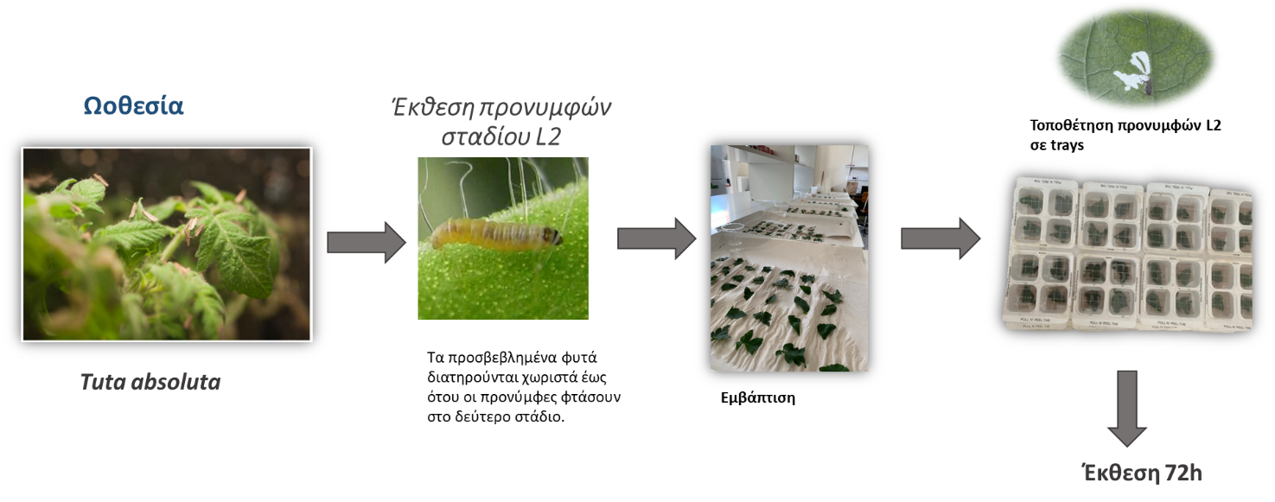
Εικόνα 2: Σχηματική περιγραφή μεθόδου IRAC 022

Τροποποιημένη μέθοδος βιοδοκιμών IRAC022
Η τροποποιημένη μέθοδος βιοδοκιμών IRAC 022 είναι σχεδιασμένη έτσι ώστε να επιτρέπει την εκτίμηση της ζωτικής κατάστασης των εντόμων για μεγάλο χρονικό διάστημα έως τη νύμφωση και την ενηλικίωση (Εικόνα 3). Η αρχή της μεθόδου αναφέρεται ως ‘Compound leaf bioassay’ από τους Roditakis et al (2013). Με βάση το πρωτόκολλο, προνύμφες δευτέρου σταδίου L2 τοποθετούνται σε ολόκληρο σύνθετο φύλλο τομάτας εμβαπτισμένο σε συγκεκριμένη δόση δραστικής ουσίας. Η αξιολόγηση της θνησιμότητας μπορεί να γίνει σε διάφορα χρονικά διαστήματα, για παράδειγμα έως την ολοκλήρωση της νύμφωσης και ολοκλήρωση της μεταμόρφωσης (διάρκεια περίπου 28 μέρες σε βέλτιστες συνθήκες). Με αυτή την μεθοδολογία αξιολογήθηκαν δραστικές ουσίες που απαιτούν μεγαλύτερο χρονικό διάστημα για να εκφράσουν την τοξικολογική της δράση.

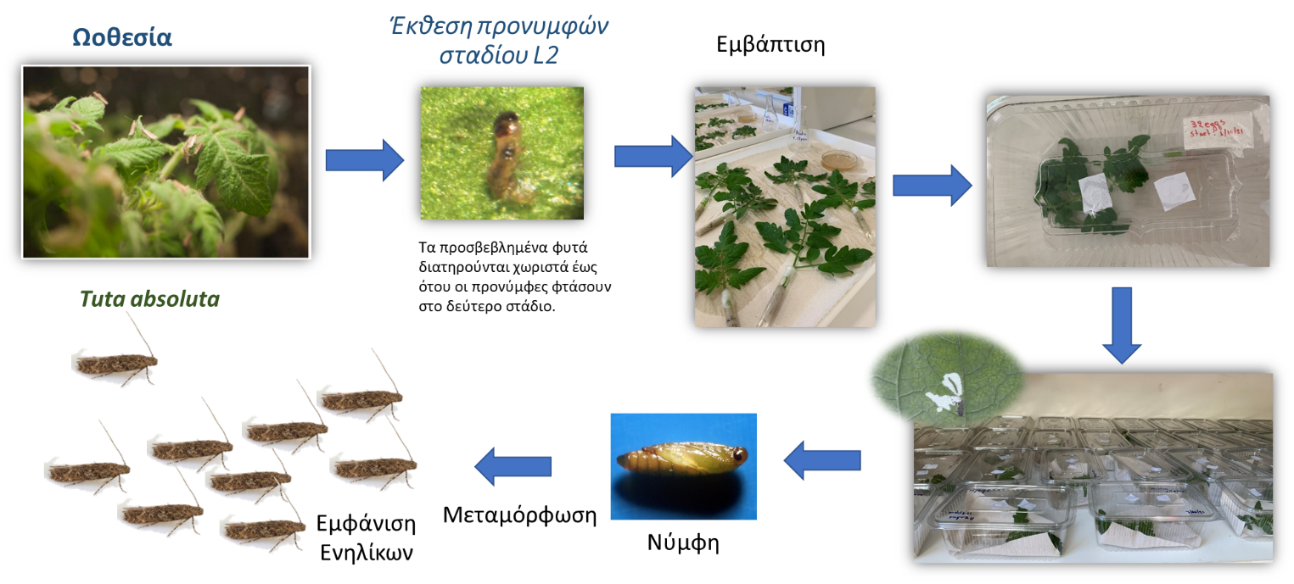
Εικόνα 3: Σχηματική περιγραφή τροποποιημένης μεθόδου IRAC 022 για ουσίες που δρουν ως ρυθμιστές ανάπτυξης

Χημικά και βιολογικά σκευάσματα
Η επιλογή των εντομοκτόνων έγινε βάση των σημαντικότερων δραστικών ουσιών που χρησιμοποιούν οι παραγωγοί για την καταπολέμηση της T. absoluta και έχουν έγκριση από το Υπουργείο Αγροτικής Ανάπτυξης, με εξαίρεση το spirotetramat το οποίο δεν είναι εγκεκριμένο για T. absoluta (Πίνακας 2).
Οι εν λόγω δραστικές ουσίες αξιολογήθηκαν με τις μεθόδους που αναφέρονται σε προηγούμενα Κεφάλαια (Κεφάλαια 2.3 και 2.4). Το azadirachtin, το οποίο δρα ως ρυθμιστής ανάπτυξης και απαιτεί μεγαλύτερο χρονικό διάστημα για να εκφράσει την τοξικολογική του δράση, αξιολογήθηκε με την τροποποιημένη μέθοδο βιοδοκιμών IRAC 022. Με την ίδια μέθοδο αξιολογήθηκε και η δραστικότητα του spirotetramat το οποίο είναι ένα παράγωγο του τετραμικού οξέος, γνωστό και ως κετοενόλη, μια σχετικά νέα κατηγορία εντομοκτόνων. Αυτό το συστηματικό εντομοκτόνο φυλλώματος, δρα ως αναστολέας της βιοσύνθεσης των λιπιδίων και επηρεάζει τα αρχικά στάδια με αποτέλεσμα συμπτώματα δηλητηρίασης και εν συνεχεία θάνατο μετά την έκθεση, με πρόσθετες επιπτώσεις στη γονιμότητα των ενηλίκων (Braham et al., 2012; Brück et al., 2009).
Επιπροσθέτως, με την εν λόγω μέθοδο θα αξιολογηθούν οι δραστικές ουσίες Bacillus thuringiensis subsp. Aizawai και Bacillus thuringiensis subsp. Kurstaki (Πίνακας 2) ώστε να εκτιμηθούν τα ποσοστά θνησιμότητας έως την ενηλικίωση του εντόμου. Με αυτόν τον τρόπο μπορεί να αξιολογηθεί επακριβώς το χρονικό διάστημα που απαιτείται για να εκφραστεί η μέγιστη δραστικότητα του βακίλου.

Πίνακας 2: Χημικά και βιολογικά σκευάσματα για την αντιμετώπιση της T. absoluta που επιλέχθηκαν στο πλαίσιο της παρούσας μελέτης
MoA | Ομάδα | Δραστική Ουσία | Συνιστώμενη Δόση (mgL⁻¹) | Εμπορικό
28 | Diamides | chlorantraniliprole | 35 | Altacor 35WG
28 | Diamides | cyantraniliprole | 40 | Benevia 10OD
23 | Ketoenols | spirotetramat | 100 | Movento OD
22A | Oxidiazine | Indoxacarb | 37,5 | Steward 30WG
5 | Spinosyns | Spinetoram | 40 | Delegate 250WG
5 | Spinosyns | Spinosad | 120 | Laser 480 SC
6 | Avermectins | emamectin benzoate | 14 | Affirm 095SG
6 | Avermectins | abamectin | 18 | Doble 1,8 EC
 | Compounds of unknown or uncertain MoA | azadirachtin | 39 | Azatin EC
MoA | Ομάδα | Δραστική Ουσία | Συνιστώμενη Δόση (MIUL⁻¹) | Εμπορικό
11 | Microbial disruptors of insect midgut membranes | Bacillus thuringiensis subsp. Aizawai | 75 | Agree 3,8 WP
11 | Microbial disruptors of insect midgut membranes | Bacillus thuringiensis subsp. Kurstaki | 96 | Lepinox Plus WP
11 | Microbial disruptors of insect midgut membranes | Bacillus thuringiensis subsp. Kurstaki | 32 | Bactospeine 54 WG

Στατιστική ανάλυση
Τα αποτελέσματα των επίπεδων θνησιμότητας «διορθώθηκαν» λαμβάνοντας υπόψη τη θνησιμότητα στον μάρτυρα, χρησιμοποιώντας τον τύπο του Abbot (Abbott, 1925).
$$ΔΘ=100∙\left(1-\frac{ΘΕ}{ΘΜ}\right)$$
ΔΘ = διορθωμένη θνησιμότητα, ΘΕ = Θνησιμότητα επέμβασης, ΘΜ = Θνησιμότητα μάρτυρα.

Αποτελέσματα - Συζήτηση

Βιοδοκιμές μονής δόσης (single dose)
Πραγματοποιήθηκαν βιοδοκιμές μονής δόσης (single dose) στην συνιστώμενη δόση εφαρμογής, στους τρεις άγριους πληθυσμούς ώστε να διερευνηθεί το ποσοστό θνησιμότητας σε αυτές. Με αυτήν την πληροφορία μπορούν να προσδιοριστούν τα επίπεδα θνησιμότητας στη δόση που εφαρμόζεται από τον παραγωγό στην θερμοκηπιακή καλλιέργεια τομάτας και να ελεγχθούν τα επίπεδα ανθεκτικότητας στις ομάδες εντομοκτόνων (Πίνακας 2). Η αξιολόγηση της αποτελεσματικότητας εντομοκτόνων είναι μια πρωτοποριακή προσέγγιση βέλτιστης και επιστημονικά τεκμηριωμένης επιλογής της δραστικής ουσίας για την αποφυγή άστοχων επεμβάσεων στην καλλιέργεια της τομάτας. Τα αποτελέσματα όλων των βιοδοκιμών παρουσιάζονται στον Πίνακα 3.

Πίνακας 3: Επίπεδα θνησιμότητας % στους τρεις άγριους πληθυσμούς της περιοχής του Τυμπακίου από επιλεγμένα εντομοκτόνα στη συνιστώμενη δόση.
 | Μονή δόση | Θνησιμότητα %
Δραστική ουσία | RLR (mgL⁻¹) | ΤΥΜΡ 23-1 | ΤΥΜΡ 23-2 | ΤΥΜΡ 23-3
Chlorantraniliprole | 35 | 5,56 | 9,19 | 11,08
Cyantraniliprole | 40 | 23,90 | 14,13 | 37,50
Indoxacarb | 37,5 | 16,37 | 24,66 | 22,90
Spinetoram | 40 | 51,10 | 19,97 | 86,71
Spinosad | 120 | 49,60 | 34,41 | 73,16
Emamectin benzoate | 14 | 68,83 | 55,54 | 66,79
Abamectin | 18 | 78,84 | 82,68 | 94,95
Azadirachtin | 39 | 100,00 | 100,00 | 100,00
Spirotetramat | 100 | 99,02 | 87,56 | 100,00
 | MIUL⁻¹
B. thuringiensis ssp. aizawai strain GC-91 | 75 | 57,89 | 62,03 | 76,16
B. thuringiensis ssp. Kurstaki strain EG-2348 | 96 | 61,07 | 52,04 | 68,11
B. thuringiensis ssp. Kurstaki strainABTS-351 | 32 | 60,43 | 68,53 | 70,28
RLR (Recommended Label Rate): Συνιστώμενη δόση ετικέτας
MIU (million international unit): Διεθνή μονάδα συνιστόμενης δόσης

Χαμηλά επίπεδα θνησιμότητας (9%-37.5%) παρατηρήθηκε στα διαμίδια στη συνιστώμενη δόση εφαρμογής και στους τρεις πληθυσμούς. Η δραστική ουσία indoxacarb, με συνιστώμενη δόση 37,5 mgL⁻¹ δεν είναι αποτελεσματική σε κανένα από τους τρεις πληθυσμούς με ποσοστό θνησιμότητας κάτω από 25% (Εικόνα 4). Στην ομάδα των σπινοσινών πραγματοποιήθηκαν βιοδοκιμές στις δραστικές ουσίες spinetoram και spinosad με ποσοστό θνησιμότητας από 19,9 έως 56,5% (Εικόνα 4), με εξαίρεση τον πλυθυσμό 23-3 όπου είχε αρκετά μεγάλο ποσοστό θνησιμότητας και στις δύο δραστικές 86,76 και 73,16 για το spinetoram και spinosad αντίστοιχα. Στις αβερμεκτίνες, όπου ανήκουν οι δραστικές ουσίες emamectin benzoate και abamectin στη συνιστώμενη δόση εφαρμογής η % θνησιμότητα του εντόμου για την πρώτη δραστική κυμαίνεται από 55,5 -68,8%, ενώ για την δεύτερη ήταν υψηλότερη σε 78,8 – 94,9% (Εικόνα 4). Αντίθετα, η δραστική ουσία azadirachtin και στους τρεις πληθυσμούς από την περιοχή του Τυμπακίου παρουσίασε θνησιμότητα 100% μόλις μετά από 5 μέρες παρακολούθησης στη συνιστώμενη δόση (Εικόνα 4), αποδεικνύοντας πως η εν λόγω δραστική παρέχει μια αποτελεσματική λύση για την αντιμετώπιση του εχθρού. Τέλος, η δραστική spirotetramat είχε επίσης πολύ καλή αποτελεσματικότητα και στους τρεις πληθυσμούς με χαμηλότερο ποσοστό στον πληθυσμό 23-2 στο 87,5%.

Εικόνα 4: Επί % θνησιμότητα στις δραστικές ουσίες Chlorantraniliprole, Cyantraniliprole, Indoxacarb, Spinetoram, Spinosad, Emamectin benzoate, Abamectin, Azadirachtin και Spirotetramat στη συνιστώμενη δόση στους πληθυσμούς TYMP 23-1, TYMP 23-2 και TYMP 23-3. Διαφορετικά γράμματα υποδεικνύουν σημαντικές στατιστικές διαφορές (Anova, P<0,05).

Μεταξύ των δραστικών υπήρξε στατιστικά σημαντική διαφορά σε επίπεδα θνησιμότητας (Anova, P<0,05). Κατηγοριοποιήθηκαν σε 4 διαφορετικά επίπεδα όπου a αυτά με την χαμηλότερη έως d αυτά με την υψηλότερη.

Εικόνα 5: Επί % θνησιμότητα στα διαφορετικά σκευάσματα βακίλων στη συνιστώμενη δόση στους πληθυσμούς TYMP 23-1, TYMP 23-2 και TYMP 23-3.

Μέτρια προς υψηλά επίπεδα θνησιμότητας επέδειξαν και τα τρία διαφορετικά στελέχη βακίλου που δοκιμάστηκαν. Το στέλεχος Αizawai GC-91 παρατηρήθηκε να έχει θνησιμότητα από 57,9 – 76,2%, με το μεγαλύτερο ποσοστό να φαίνεται στον πληθυσμό 23-3. Ομοίως και τα άλλα δύο στελέχη κυμάνθηκαν Kurstaki EG-2348 από 52,0-68,1% και το στέλεχος Kurstaki ABTS-351 από 60,4 – 70,3%. Από την παραπάνω Εικόνα 5 φαίνεται πως τα διαφορετικά στελέχη βακίλων δεν διαφέρουν σημαντικά όσον αφορά την θνησιμότητα, όπου επιβεβαιώνεται στατιστικά (ANOVA, p= 0,072).
Όπως αποτυπώνετε στην Εικόνα 6, σε επίπεδο πληθυσμού υπάρχει σημαντική διαφορά, Two-way Anova, με p=0,020 και p=0,032 με τον ΤΥΜΡ -23-3 να διαφέρει στατιστικά σημαντικά από τον 23-1 και 23-2, αντίστοιχα.

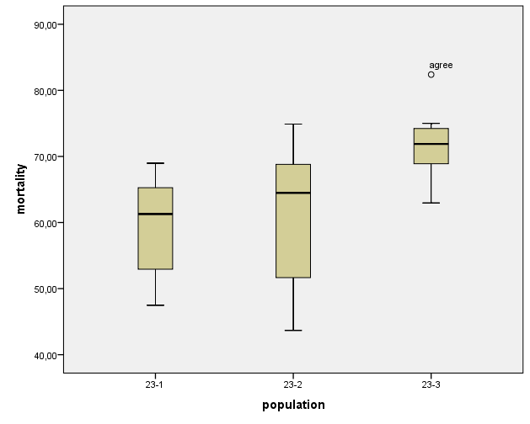
Εικόνα 6: Επί % θνησιμότητα των πληθυσμών TYMP 23-1, TYMP 23-2 και TYMP 23-3. στα διαφορετικά στελέχη βακίλων (Two- way Anova, p=0,05)

Συμπεράσματα - Συζητηση
Η ανθεκτικότητα είναι ένα από τα σημαντικότερα προβλήματα ελέγχου των επιβλαβών για τη γεωργία φυτοπαράσιτων. Η εκτεταμένη χρήση χημικών εντομοκτόνων, για τον έλεγχο του εχθρού T. absoluta, από τους παραγωγούς ώστε να προστατέψουν την καλλιέργεια τους, οδήγησε σε χαμηλά επίπεδα θνησιμότητας στη συνιστώμενη δόση εφαρμογής στις περισσότερες δραστικές ουσίες που μελετήθηκαν. Το παραπάνω συμπέρασμα προβληματίζει σε πρακτικό επίπεδο ως προς τη φυτοπροστασία.
Δραστικές ουσίες που ανήκουν στην κατηγορία των διαμιδίων (Chlorantraniliprole , cyantraniliprole), παρουσίασαν πολύ μικρό ποσοστό θνησιμότητας. Ωστόσο, έχουν αναφερθεί υψηλά επίπεδα ανθεκτικότητας σε πληθυσμούς από την Ελλάδα στο παρελθόν λόγω της εκτεταμένης χρήσης τους (συχνά εκτός ετικέτας) (Roditakis et al. 2018).
Η δραστική ουσία indoxacarb δεν υπέστη καθόλου αποτελεσματική για τον φυλλορύκτη της τομάτας αποτέλεσμα που επιβεβαιώνει την παρατήρηση των Roditakis et al. (2018), όπου είχαν εξετάσει την ανθεκτικότητα στη δραστική και η δόση θανάτωσης ήταν 13 φορές πάνω από τη συνιστώμενη δόση.
Όσον αφορά τις σπινοσίνες, η δραστική Spinosad σε ευρήματα από το παρελθόν έδειχναν πως παράμενε ένα αξιόπιστο και ισχυρό εντομοκτόνο έναντι στον εχθρό T. absoluta (Roditakis et al. 2013a, Roditakis et al. 2018), σήμερα η αποτελεσματικότητα του έχει μειωθεί κάτω από το 50%, ενώ μόνο στον πληθυσμό ΤΥΜΡ 23-3 απέδωσε ποσοστό πάνω από 70%. Παρόμοια δράση είχε και η δραστική spinetoram, όπου μόνο στον πληθυσμό ΤΥΜΡ 23-3 έδειξε θνησιμότητα 80%. Να σημειωθεί πως ο ΤΥΜΡ 23-3 άγριος πληθυσμός συλλέχθηκε από θερμοκήπιο που δεν είχε γίνει καμία χημική επέμβαση.
Η μείωση των χημικών επεμβάσεων κατά 50%, με αποτελεσματικές δραστικές ουσίες εντός της καλλιεργητικής περιόδου κρίνεται απαραίτητη συμβάλλοντας στην μακροπρόθεσμη διασφάλιση της παραγωγικής διαδικασίας, στην αποφυγή εξάρσεων του πληθυσμού του εχθρού και συνεπαγόμενη αύξηση της παραγωγής. Η εναλλαγή ομάδων δραστικών ουσιών με βάση την προσέγγιση IRAC με στόχο τη διατήρηση της αποτελεσματικότητας των εντομοκτόνων κρίνεται απαραίτητη.
Οι αβερμεκτίνες παραμένουν αποτελεσματικές σε ποσοστό πάνω από 50% για τη δραστική emamectin benzoate και σε ποσοστό πάνω από 70% για τη δραστική abamectin. Ωστόσο, το έτος 2016, στην Ελλάδα ο λόγος αντίστασης έφτασε στο 16-πλάσιο, υποδηλώνοντας ανίχνευση επιπέδων χαμηλής ανθεκτικότητας και ένδειξη δυναμικού μετατόπισης στις αποκρίσεις των πληθυσμών του T. absoluta στη δραστική emamectin benzoate (Roditakis et al. 2018).
Από την άλλη πλευρά, ένα βιολογικό σκεύασμα, το azadirachtin στην συνιστώμενη δόση (39 mgL⁻¹) έδειξε πολύ υψηλή θνησιμότητα (100%) και στους τρεις άγριους πληθυσμούς, υποδεικνύοντας ότι μπορεί να είναι μια αξιόπιστη λύση για τα τρέχοντα προγράμματα αντιμετώπισης του εχθρού. Ωστόσο, λόγω του μηχανισμού δράσης του που είναι αργός, πρέπει να ληφθεί υπόψη κατά την επίβλεψη του αγρού. Επιπλέον σημαντικά αποτελέσματα έδωσε και το spirotetramat το οποίο όμως ανήκει στα συμβατικά εντομοκτόνα και δεν είναι εγκεκριμένο για τον συγκεκριμένο εχθρό.
Τέλος, σημαντική φαίνεται να είναι η συμβολή των σκευασμάτων με βάκιλο, καθώς παρέχουν ένα σημαντικό ποσοστό θνησιμότητας 50-80%, όπου συνδυαστικά με άλλες μεθόδους (μαζική παγίδευση, χρήση ωφέλιμων) θα καλύψουν ένα αρκετά μεγάλο ποσοστό θνησιμότητας και περιορισμό των χημικών επεμβάσεων.
Συνοψίζοντας, η χαμηλή έως μέτρια αποτελεσματικότητα των δραστικών ουσιών που χρησιμοποιούνται σήμερα για την καταπολέμηση του T. absoluta είναι γεγονός που καταδεικνύει την άμεση μείωση των απαιτήσεων σε επεμβάσεις με χημικά εντομοκτόνα και έμφαση στην εφαρμογή εναλλακτικών μεθόδων και πρακτικών φυτοπροστασίας. Όλες οι παραπάνω πληροφορίες πρέπει να ληφθούν υπόψη για τον σωστό σχεδιασμό του προγράμματος καταπολέμησης και τις κατευθυντήριες οδηγίες που θα δοθούν στους παραγωγούς.

Βιβλιογραφία
Abbott, W. S. (1925). The Value of the Dry Substitutes for Liquid Lime. Journal of Economic Entomology, 18, 265–267.
Braham, M., Glida-Gnidez, H., & Hajji, L. (2012). Management of the tomato borer, Tuta absoluta in Tunisia with novel insecticides and plant extracts. EPPO Bulletin, 42(2), 291–296. https://doi.org/10.1111/epp.2572
Brück, E., Elbert, A., Fischer, R., Krueger, S., Kühnhold, J., Klueken, A. M., Nauen, R., Niebes, J. F., Reckmann, U., Schnorbach, H. J., Steffens, R., & van Waetermeulen, X. (2009). Movento®, an innovative ambimobile insecticide for sucking insect pest control in agriculture: Biological profile and field performance. Crop Protection, 28(10), 838–844. https://doi.org/10.1016/j.cropro.2009.06.015
Desneux, N., Wajnberg, E., Wyckhuys, K. A. G., Burgio, G., Arpaia, S., Narváez-Vasquez, C. A., González-Cabrera, J., Ruescas, D. C., Tabone, E., Frandon, J., Pizzol, J., Poncet, C., Cabello, T., & Urbaneja, A. (2010). Biological invasion of European tomato crops by Tuta absoluta: Ecology, geographic expansion and prospects for biological control. Journal of Pest Science, 83(3), 197–215. https://doi.org/10.1007/s10340-010-0321-6
Roditakis, E., Papachristos, D., & Roditakis, N. E. (2010). Current status of the tomato leafminer Tuta absoluta in Greece. EPPO Bulletin, 40(1), 163–166. https://doi.org/10.1111/j.1365-2338.2009.02367.x
Roditakis, Emmanouil, Roditakis, N. E., Tsagkarakou, A., Sparks, T. C., Nauen, R., Guedes, R. N. C., Picanço, M. C., Guimapi, R. Y. A., Mohamed, S. A., Okeyo, G. O., Ndjomatchoua, F. T., Ekesi, S., Tonnang, H. E. Z., IRAC, Rwomushana, I., Tambo, J., Pratt, C., Moreno, P. G.-, Beale, T., … Day, R. (2012). IRAC: Mode of action classification and insecticide resistance management. Span, 42(March), 1–59. https://doi.org/10.1016/j.pestbp.2014.11.014
Roditakis, Emmanouil, Skarmoutsou, C., Staurakaki, M., del Rosario Martínez-Aguirre, M., García-Vidal, L., Bielza, P., Haddi, K., Rapisarda, C., Rison, J. L., Bassi, A., & Teixeira, L. A. (2013). Determination of baseline susceptibility of European populations of Tuta absoluta (Meyrick) to indoxacarb and chlorantraniliprole using a novel dip bioassay method. Pest Management Science, 69(2), 217–227. https://doi.org/10.1002/ps.3404
Roditakis E, Skarmoutsou C, Staurakaki M (2013a) Toxicity of insecticides to populations of tomato borer Tuta absoluta (Meyrick) from Greece. Pest Manag Sci 69:834–840. https://doi.org/10.1002/ps.3442
Roditakis, E., Vasakis, E., García-Vidal, L. et al. A four-year survey on insecticide resistance and likelihood of chemical control failure for tomato leaf miner Tuta absoluta in the European/Asian region. J Pest Sci 91, 421–435 (2018). https://doi.org/10.1007/s10340-017-0900-x
Tropea Garzia, G., Siscaro, G., Biondi, A., & Zappalà, L. (2012). Tuta absoluta, a South American pest of tomato now in the EPPO region: Biology, distribution and damage. EPPO Bulletin, 42(2), 205–210. https://doi.org/10.1111/epp.2556
Urbaneja, A., Desneux, N., Gabarra, R., Arno, J., Gonzalez-Cabrera, J., Mafra-Neto, A., Stoltman, L., Pinto, A. se S., Parra, J.R.P. (2013). Biology, Ecology and Management of the South American Tomato Pinworm, Tuta absoluta. Potential Invasive Pests of Agricultural Crops, 98–125. doi:10.1017/CBO9781107415324.004

